个人简历设计基本知识

设计一份精美的个人呢简历，让用人单位第一眼看到时就产生好感，从而使面试过程更加轻松。这份介绍全面、专业的个人简历或许就是你能轻松进入这家企业的敲门砖。
1、个人简历应包括的基本内容
求职者应注意简历设计的内容，以方便招聘单位对应聘者有一个大概的了解。基本来说，求职简历应包括以下信息内容：姓名、性别、出生年月、专业、学历层次、主修课程、辅修课程、职业技能、社会实践经历、校内职务、专业特长、性格特点、兴趣爱好、供职意向、薪酬期望、联系方式等。
2、从对方的角度考虑问题
求职者撰写简历的目的，就是让你潜在的雇主或招聘单位了解你，进而聘用你。因此，作为一名求职应征者，应从自己的兴趣志向转向到你未来雇主或招聘单位的立场需求上，以你的长处来迎合、满足你未来雇主或招聘单位的需要，使他们看到你对他们的价值，即“能为他们做什么？”这就要求在撰写简历时，应针对对方的要求，而不是向他传递你的兴趣去向，即将从学校毕业的大学生尤其要注意这一点。
3、文字简明主题突出
求职者在撰写简历时，切记要重点突出地编写与所申请职位相关的经验与技能。对于应届毕业生而言，由于没有工作经验，简历的重点应放在学习成绩，以及参加过的课外活动、实习经历上。如打算应征文秘类工作，则要突出与该类工作相关的所学课程、专业技能以及强调能胜任该类工作的相关经验。
4、措辞得体适度表意
简历属于应用文体，措辞表意有习惯要求，行文时不应违背这些要求，而应力求得体适度。
简历用词应尽可能精练，应尽可能使用短语表意。以使简历短小精悍，通俗易懂。
行文要让事实说话，避免使用抽象、空洞的措辞，应以客观的态度、具体的事实以及准确的数据说话，使阅读者不仅了解每句话的字面含义，而且能悟出言外之意，进而了解求职者所取得的成就及获得成就的能力与专长。
行文应排除那些带有强烈色彩的修饰语，带有个人看法的字眼及强调语，而选用具体、明确的动词性短语、名词性短语和形容词短语。用具体明确的细节表述实情，可使求职者显得平实、谦虚和自信。行文时既不要用第三人称，也不要用第一人称，最好是省略主语，或使主语隐含于句子之中，使用主语隐化的句子可以避免自夸之嫌，使句子显得活泼，轻快。
5、格式恰当篇幅适宜
求职者要根据自身情况，选择最能体现自身优势，最适合自己各方面任职资格的简历格式。
编写简历时，要根据寄送简历的目的，结合对方的要求，精心筛选和编排有关素材。凡与寄送该简历目的无关者，与对方的要求无联系者，一律删除；凡有关和有联系者，要分清主次，去粗取精；行文时要字斟句酌，惜墨如金，使整个简历的篇幅精简，浓缩，达到适宜的程度。

附：个人简历样式（仅供参考）

个人简历

第一部分：封面
第二部分：以表格形式,体现个人基本信息
第三部分：以文字形式,描述个人能力情况
第四部分：个人学生成绩单及获奖证书复印件

全国水利高等职业教育示范院校


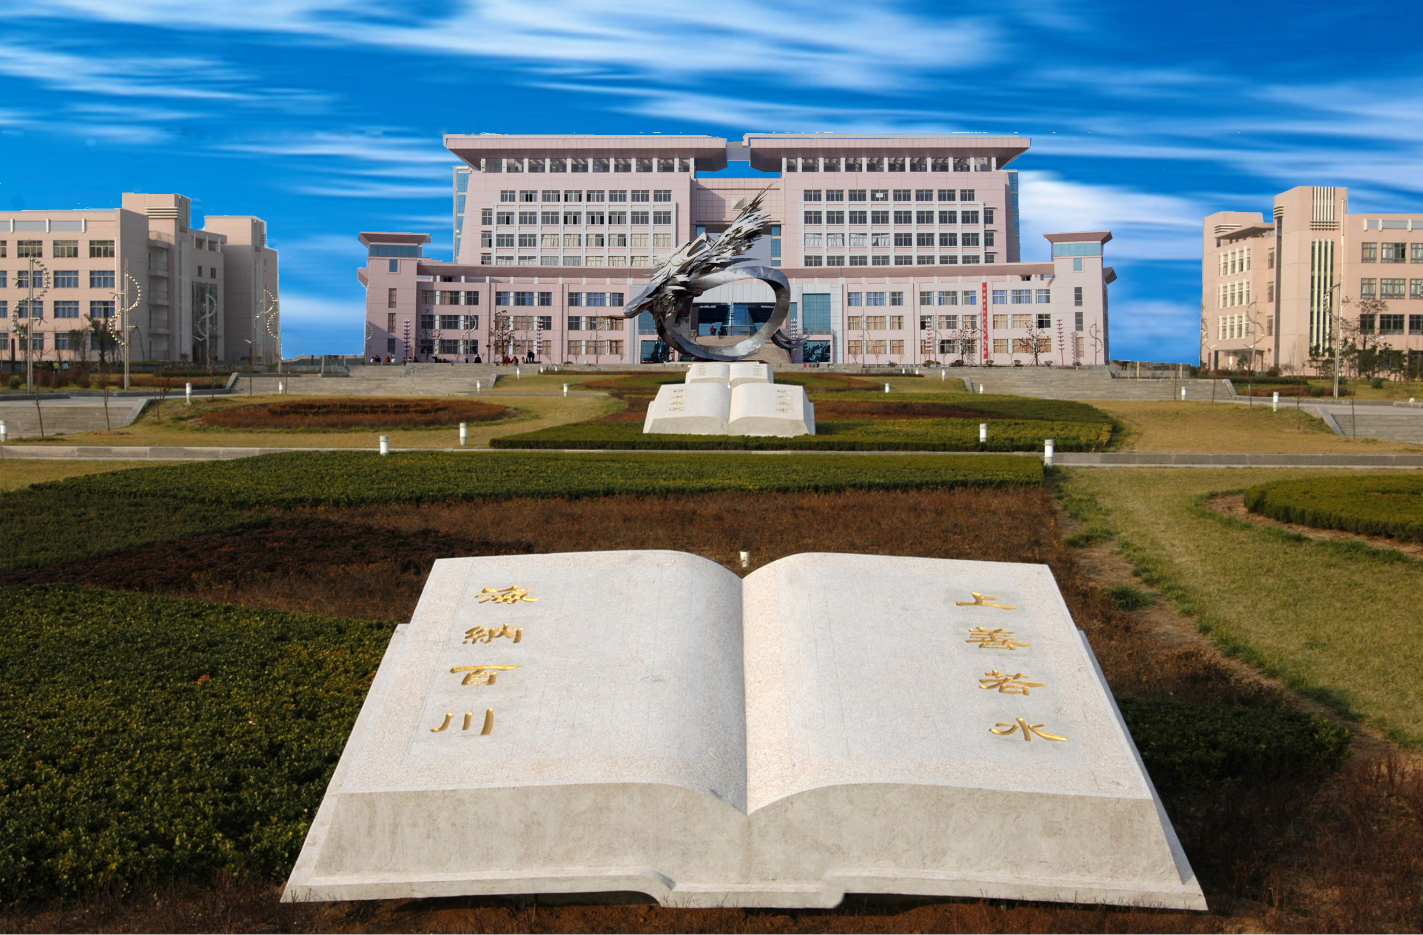

姓 名:X X X
学习专业:水利工程
学 历：专科
联系电话:06338170098

个人基本情况
姓 名 |  |  | 性别 |  |  | 身 高 |  |  | 贴  照  片
出生日期 | 年 月 日 |  | 民族 |  |  | 政治面貌
身份证号 |  |  |  |  |  | 健康状况
籍 贯
毕业院校 | 山东水利职业学院 |  |  | 所学专业 |  |  | 水利工程
最高学历 | 专科 |  |  | 毕业时间 |  |  | 2010年7月
人才类型 | 国家统招生 |  |  | 学 制
任何职务 |  |  |  | 外语水平
业余爱好 |  |  |  | 有何特长
教育背景
取得荣誉
获得证书情 况 | 大学英语四级证书、全国计算机二级证书、测量中级技能证书、高级制图员证书
联系电话 |  | 电子信箱 |  |  |  |  |  | QQ号
联系地址 | 山东省日照市学院路677号 |  |  |  |  |  |  | 邮政编码 |  | 276826

自我鉴定：
本人性格开朗、稳重、有活力，待人热情、真诚。工作认真负责，积极主动，能吃苦耐劳。有较强的组织能力、实际动手能力和团体协作精神，能迅速的适应各种环境，并融合其中。
在校期间任职情况：
2006．9——2007．6在班级担任班长职务
2007．9——2008．11担任系学生会副主席
社会实践和实习情况：
2006．9——2007．6辅导某初三学生各门功课，在一段时间的辅导、合作中，该学生的各门功课成绩均有提高，深受该生家长的好评。
2007．9——2008．6在xx市电影公司实习，负责办公室的日常事务，从事人事和企业行政管理，在实习结束后，各领导给予我极高的评价并给予奖励。求职简历网
2008．9——2009．6在暑假期间，在当地的市政府部门里担任办公室助理职务、处理各项管理事务，协助领导做好管理工作，受到领导们的一致好评和肯定。
在校期间获奖、成果情况：
2006——2007学年荣获学院“三好学生”称号。
2007——2008学年荣获学院“优秀学生干部”称号。
2008——2009学年荣获学院“三好学生”称号。
在实习工作中，主办了“xx省重合同，守信用企业协会”，并被国家工商总局评为优秀信用组织协会。
在校足球联赛中获得第二名
主修专业课程：
工程制图及AutoCAD、工程测量、工程地质与土力学、工程力学与结构、建筑材料、水工建筑物、施工技术、施工组织与管理、工程造价与招投标、水利工程管理、现代灌排工程技术等。
个人专长：
交际、组织、管理、写作、电脑、文学、分析研究、足球、音乐等。实践技能和理论知识结构牢固，能充分并成功的运用于实际中；英语基础知识较扎实、具备一定的听、说、读、写及翻译能力；熟悉计算机网络。
求职意向：
愿到水利系统企事业单位从事工程规划设计、施工、招投标、工程监理及管理等工作。
附：个人学习成绩和各种获奖证书复印件

